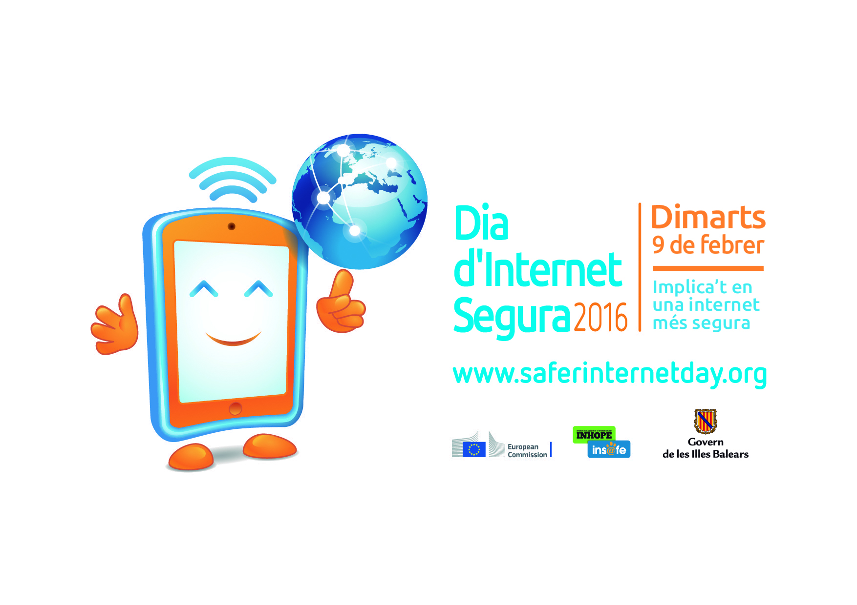
ImplicIa’tImplica’t en una Internet més segura
Hewlett-Packard
Dia d’Internet Segura, 9 de febrer de 2016
ÍNDEX
DIA D'INTERNET SEGURA 2016 3
LEMA 3
OBJECTIU 3
ACTES 3
MATERIALS..............................................................................................................................4
RECURSOS 5
ACTIVITATS PROPOSADES PER A TREBALLAR A CLASSE 6
AJUDA’NS A VIRALITZAR 7
Annex 1: GUIA DEL BON CIUTADÀ DIGITAL 8

ACTES I MATERIALS PER A LA CELEBRACIÓ DEL

“DIA D’INTERNET SEGURA 2016”

DIA D'INTERNET SEGURA 2016

El DIA INTERNACIONAL DE LA INTERNET SEGURA és un esdeveniment que té lloc cada any al mes de febrer, amb l’objectiu de promoure a tot el món un ús responsable i segur de les noves tecnologies, especialment entre menors i joves. L’esdeveniment està promogut per la Comissió Europea i està organitzat per Insafe, la Xarxa Europea per una Internet Segura.
Enguany es durà a terme el 9 de febrer

LEMA

“IMPLICA’T EN UNA INTERNET MÉS SEGURA”

Internet és part de la vida dels nins i nines, creixen digitalment, les tecnologies han envaït tots els aspectes de les seves vides. Cada any la Xarxa Insafe té com a objectiu estar a l'avantguarda de les noves situacions a la xarxa i escollir un tema que reflecteixi la preocupació del moment, enguany proposen com a tema el ciberassetjament a les xarxes socials.

OBJECTIU

Inspirar als/les joves i nins i nines a participar perquè Internet sigui un lloc respectuós i inclusiu i crear consciència sobre el tema de l’odi en línia.

ACTES
Aquests són alguns dels actes que sabem que s’han acordat:

- Xerrades dels policies tutors als CEIP i IES dels municipis (per 6è prim. i 1r ESO):
- Xerrada d’IBJOVE a APROSCOM (Taller de Xarxes Socials)
- Xerrades d’IBJOVE als Pares a Santanyí.
- Elaboració d’una guia del bon ciutadà digital (Infografia)
- Elaboració d’una presentació i per l’esdeveniment
- Piulades sobre com podem implicar-nos en una Internet millor i més segura.
- Promoció amb roda de premsa a un centre docent amb els directors de la ODDM, IBJOVE, Policies Tutors de les Illes Balears, IBIT i Convivèxit

MATERIALS

Imatge:

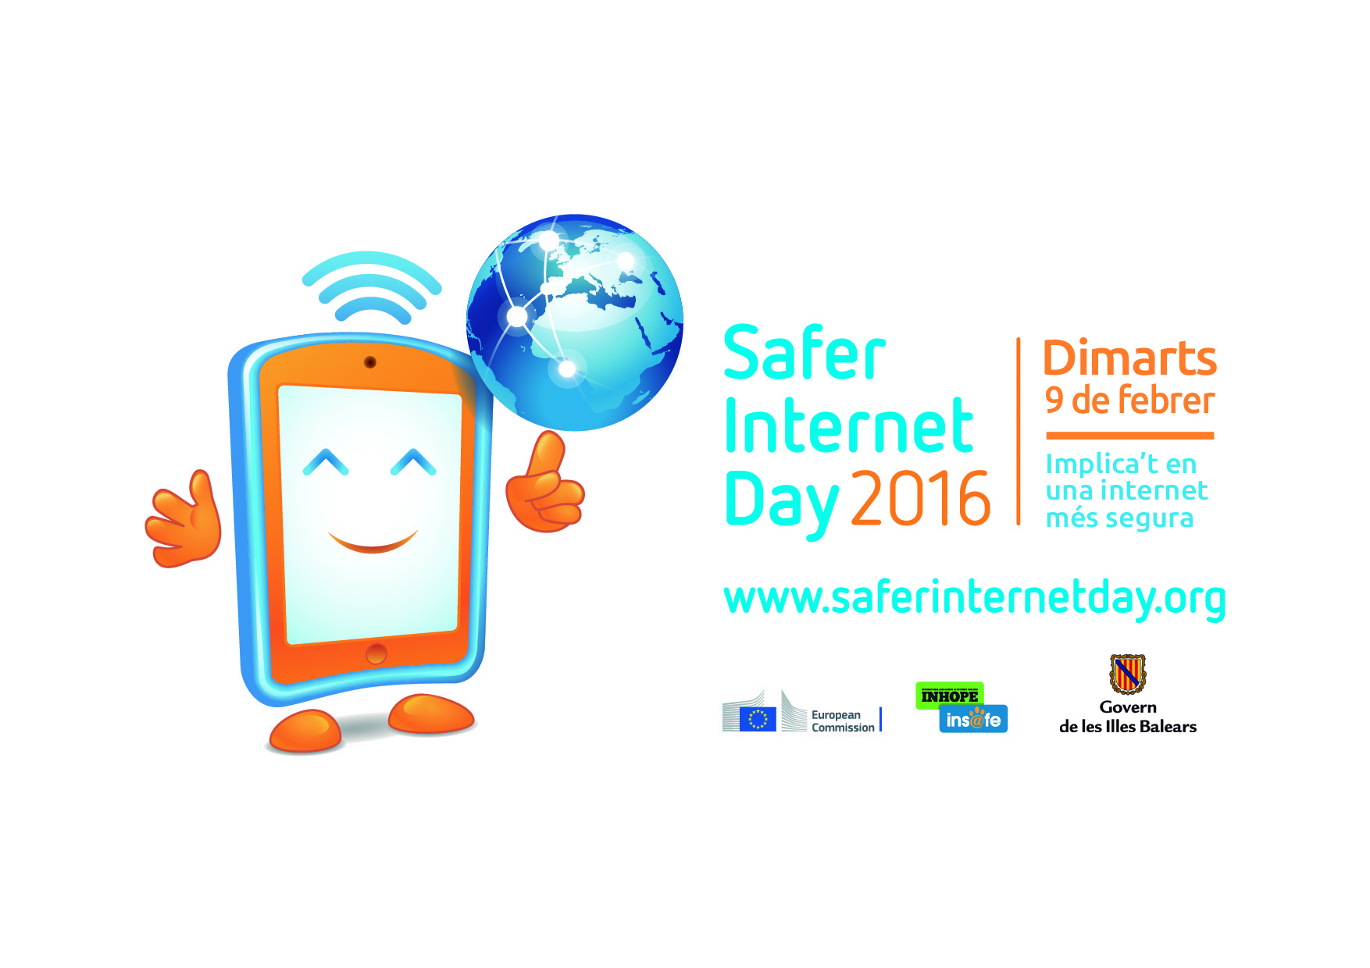
RECURSOS

Vídeo de la campanya amb subtítols en català:
https://www.youtube.com/watch?v=VXH42TMRzWY

Guia del bon ciutadà digital
(Annex1 d’aquest document)

Webs de referència:

http://ec.europa.eu/digital-agenda/en/creating-better-internet-kids

http://www.saferinternet.org.uk/safer-internet-day/2016 (se pot veure en català)

https://www.betterinternetforkids.eu/

https://internetseguraib.net/ (web de les Illes Balears)

Webs amb recursos per famílies:

http://www.tudecideseninternet.es/agpd1/

http://internetsegura.cat/baixades/la_privacitat_a_les_xarxes_socials.pdf

ACTIVITATS PROPOSADES PER A TREBALLAR A CLASSE

Activitat | Objectius | Descripció | Cursos/Edats | Materials
Comparteix un cor | Ser conscient d’allò que és bon d’internet | Dibuixa un gran cor amb tot allò que t’agrada d’internet i que ajuda a millorar el món.Fes-ne una foto i comparteix-la a les Xarxes Socials amb el hashtag #shareaheart | 5é i 6é de primària  1er ESO | 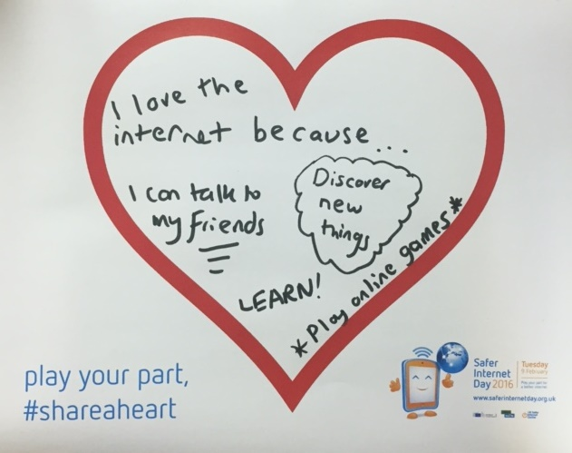
Fòrum de la guía del bon ciutadà digital | Ser crític amb el que feim internet i pensar en les conseqüencies del nostres actes | Per grups preparar arguments sobre la Guia del Bon ciutadà digital i exposar-los a classe. | 1 er, 2on , 3er i 4 d’ESO | La guia del Bon Ciutadà digital Annex 1
Manifest d’Internet Segura | Aprofundir sobre la seguretat a Internet | Basant-nos en la Guia redactar un manifest per un Internet millor | 3er i 4 d’ESO | La guia del Bon Ciutadà digital Annex 1
Glosari de termes d’internet segura | Aprofundir en els perills d’internet | Amb wiki spaces i per a grup defineix els termes més importants relacionats amb la seguretat a Internet. | 3er i 4 d’ESO | http:// www.wikispaces.com
Tallers d’avatar i nicknames | Aprofundir en el concepte d’avatar i donar coneixements per a no donar dades personals a Internet | Amb dibuixos o fotografies simbòliques ens creem un avatar i cercam un nickname. | 3er, 4art, 5é de primària
Les 10 condicions d’Internet segura | Aprofundir en les coses que hem de fer per estar segurs a Internet | Per grups farem un decàleg de seguretat a Internet | 4art, 5é i 6é de primària

AJUDA’NS A VIRALITZAR

- Expliqueu les activitats que realitzareu a les vostres xarxes socials amb els hashtag següents: #SID2016 #reAcciona
- Comparteix el vídeo de la campanya a les Xarxes Socials
- Aporta les teves idees sobre com fer que Internet sigui més segur i millor a les Xarxes Socials amb els hashtags #SID2016 #reAcciona
- Comparteix un cor amb allò que t’agrada d’Internet i comparteix-lo a Instagram i a twitter o a facebook amb l’etiqueta #shareaheart

Hashtags, etiquetes
#SID2016
#reAcciona

Annex 1

GUIA DEL BON CIUTADÀ DIGITAL

PER UNA INTERNET SEGURA
#reAcciona

PREVENIR
1. Els que t'estimen ja saben on trobar-te. Et recomanam no dir la teva adreça a ningú.
2. Els que et coneixen ja saben quina cara tens. T'aconsellam no utilitzar la teva imatge és millor crea-te avatars o imatges que et representin.
3. Els teus amics ja saben qui ets. Et proposam utilitzar altres noms que només ells coneixen (pseudònims o nicknames).
4. Internet no oblida. No publiquis res del que et puguis avergonyir en el futur.
5. La xarxa troba la veritat. Ja saps que les mentides tenen les potes curtes.
6. Tothom te accés a Internet. No diguis res de la teva vida personal.
7. Mai saps qui te pot estar observant darrera la pantalla. No enviïs a ningú el que no mostraries al mig de la plaça.

ACTUAR

1. Utilitza Internet (ordinador, mòbil, tableta): amb seguretat i mesura
2. Comunica't a través de les xarxes socials: amb responsabilitat
3. Relaciona’t amb els teus amics: amb sinceritat
5. Comparteix informació: amb consentiment
6. Publica fotografies i vídeos: amb permís dels qui hi surten, i amb permís dels pares i/o tutors legals en el cas que siguin menors
7. Envia missatges: amb coneixement i sense ofendre

DETECTAR
1. Addicció: massa de temps a Internet.
2. Ús il·lícit: descàrregues il·legals i no respecte pels drets de propietat
3. Grooming: xantatge emocional exercit per un adult a través d'assetjament sexual
4. Sexting: enviament de contingut de tipus sexual mitjançant el telèfon
5. Ciberassetjament/Ciberbullying: assetjament psicològic entre iguals a través d'Internet
6. Phishing: suplantació o robatori de la identitat digital (exemple, perfils en xarxes socials)
7. Frau: robatori econòmic a través d'apostes, compres d'aplicacions, pagaments a web “pirates”, sense ser-ne conscient

REACCIONAR

1. L'assetjament virtual fa mal. Explica-ho als teus pares, professors, amics, policia.
2. Una intromissió il·legítima en la intimitat, honra o reputació del menor té conseqüències legals. Denunciau a la policia.
3. El xantatge emocional d'una persona gran demanant-te fotografies del teu cos i informació de la teva vida és un delicte. No li enviïs cap tipus d'imatges ni informació i explica-ho als teus pares.
4. Les fotografies en pèl dels teus companys al mòbil són pornografia infantil. Esborra-les i no les passis.
5. Les descàrregues d'arxius poden espenyar el teu dispositiu. Utilitza antivirus.
6. A Internet hi ha estafadors. Abans de pagar analitza la identitat i la reputació del cobrador.
7. Hi ha vida més enllà d'Internet. Surt a jugar al carrer.

* Aquest document ha estat elaborat pels tècnics de l’IBIT amb la col·laboració dels participants en el curs de CIUTADANIA DIGITAL I EDUCACIÓ organitzat per CEP de Palma.

